Instruções para executar o Projeto pela primeira vez.

Caso seja solicitada a instalação do certificado digital clique em “Yes” Ou “Sim”

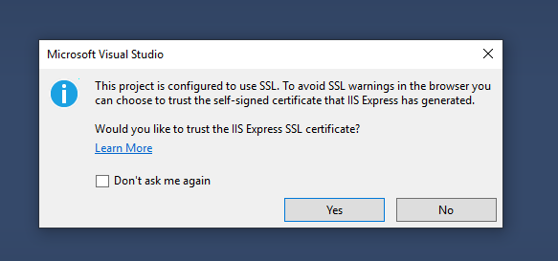

Clique em “Sim”

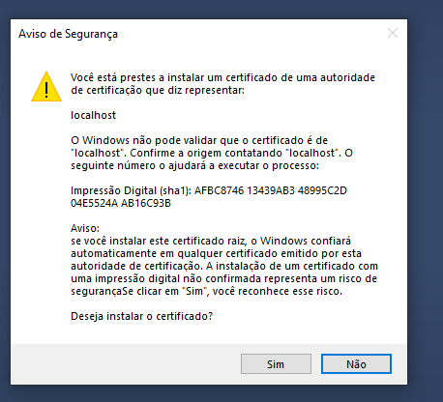

Clique no botão “Accept” para aparecer o menu superior

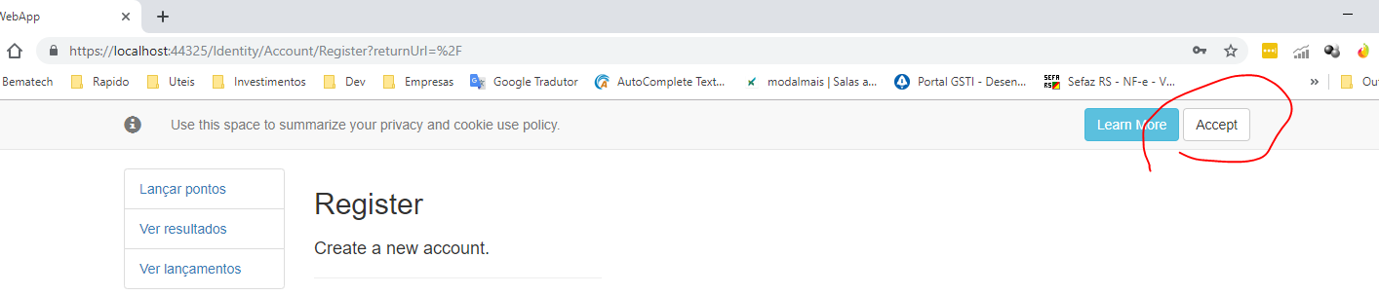

Para lançar os pontos do jogo na aplicação é necessário realizar o cadastro e login. Clique em “Register a new user”

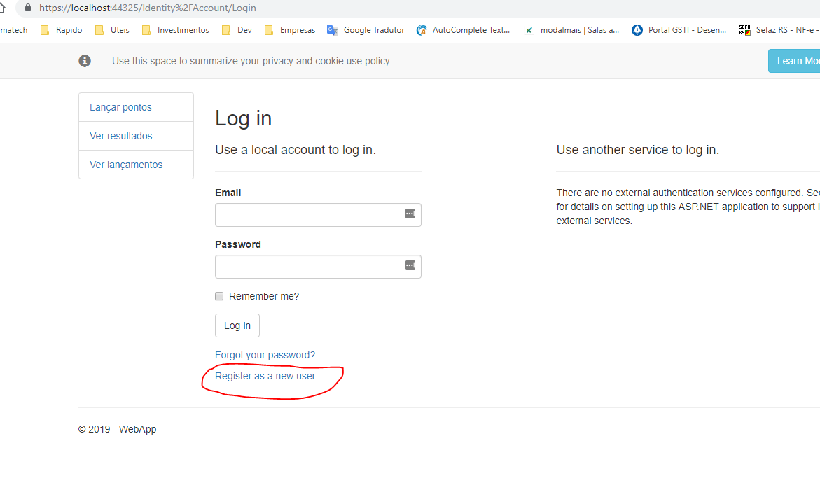

Ao executar a aplicação pela primeira se solicitado aplicar o Migration, clique no botão “Apply Migrations”, ao finalizar atualize a página.

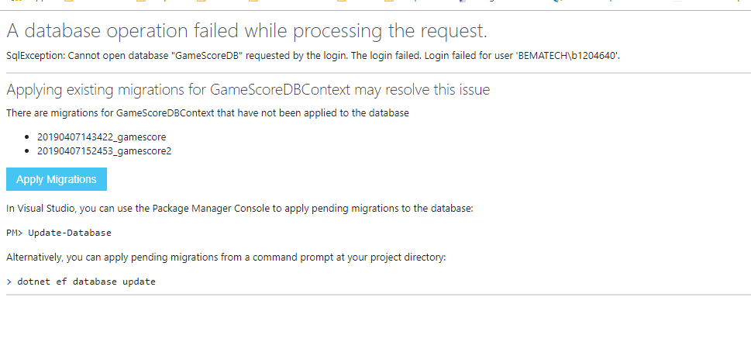

Obs.? Caso ocorra algum erro executar o comando “Update-Database” através do Package Manager Console no projeto “GameScore.Repositories”

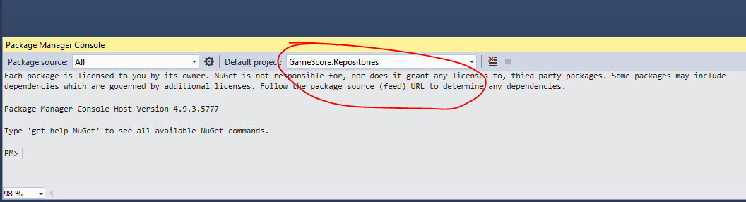

O menu “Lançar Ponto” direciona para a tela de lançamento de pontos

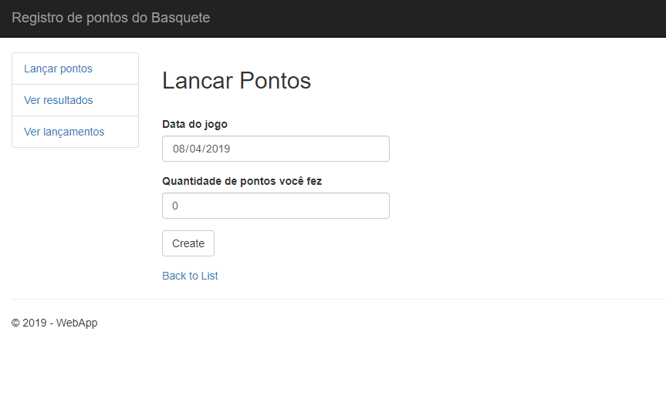

O Menu “Ver Resultados” serão apresentado os resultado dos lançamentos realizados.

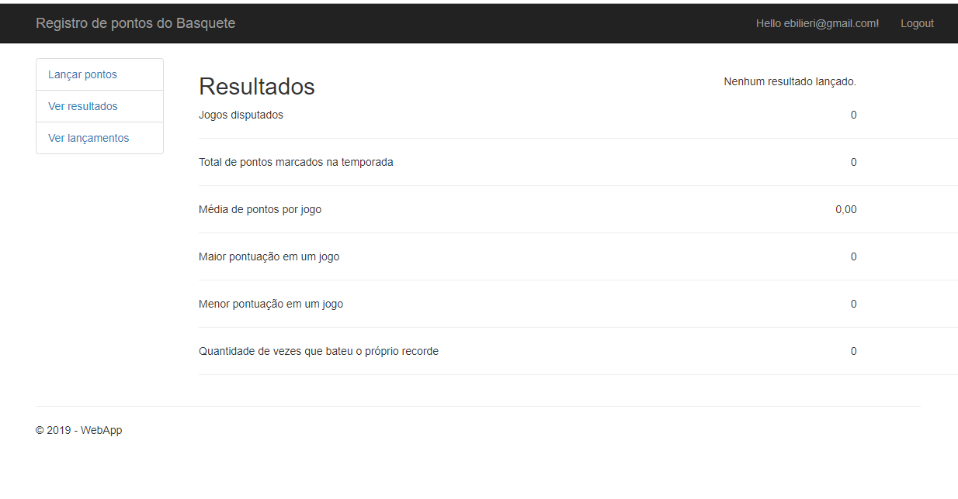

O menu “Ver lançamentos” permite visualizar e excluir os lançamentos

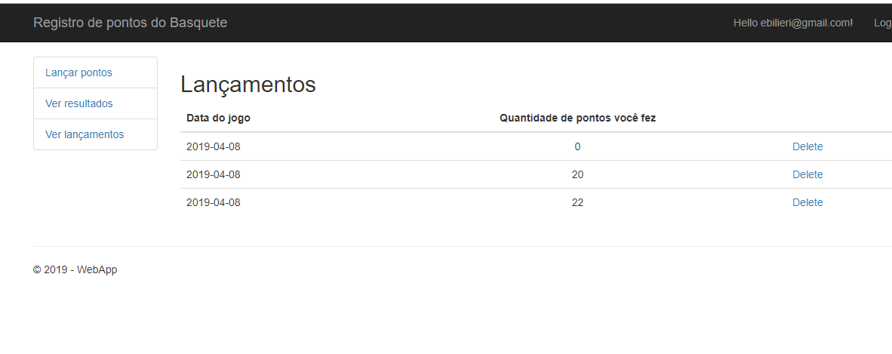

Excluir o lançamentos selecionado

